MG4517 |  | Спортивное оборудование для воркаут "Рукоход"
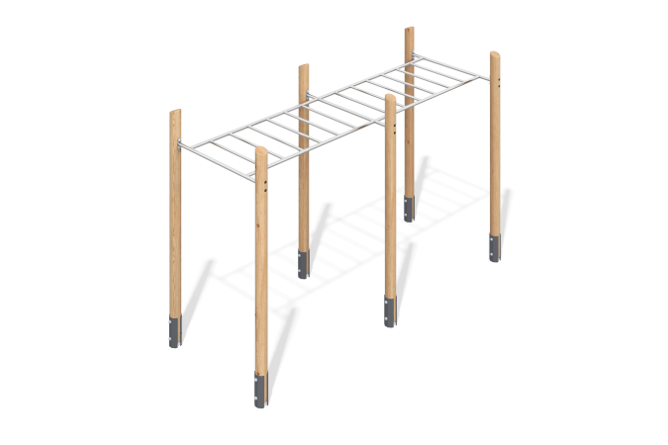

Размеры, мм: | 1670x4348x2752 | Вес, кг: | 242.26
Характеристики материалов
Материалы: брус хвойных пород - лиственница, металл, нержавеющая сталь, нержавеющий крепеж.
Комплектация: закладные детали – 1 компл., опорные стойки – 6 шт, рукоход– 2 компл., комплект крепежа - 1 компл.
Опорные стойки выполнены и зоцилиндрованный брус лиственницы диаметром 140 мм.
Перекладины и рукоходы изготовлены из круглой нержавеющей трубы диаметром 33,7 мм и толщиной стенки 3 мм.
В комплексе используется крепеж из нержавеющей стали. Выступающие части резьбовых соединений и открытые части труб закрыты пластиковыми заглушками.
Покрытие элементов:
- металл - порошковый цинкогрунт, порошковая краска;
- брус - грунтовка лессирующая, водно-дисперсионный лак.

